Всероссийская акция «ЕДИНЫЙ ДЕНЬ СДАЧИ ЕГЭ родителями»
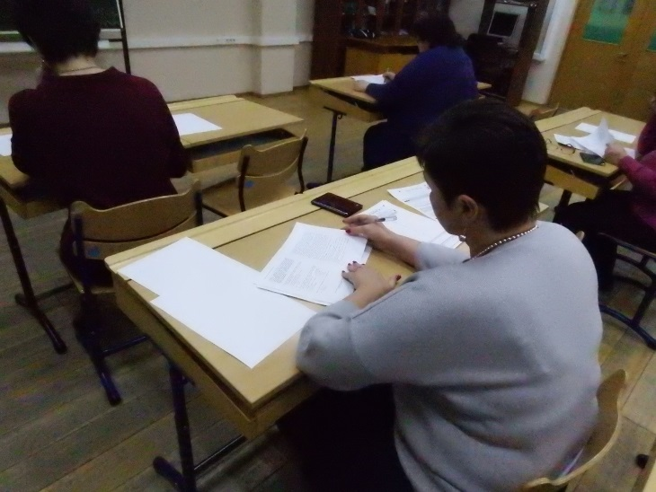
18 февраля на базе МБОУ «СОШ п.Эгвекинот» прошла Всероссийская акция «ЕДИНЫЙ ДЕНЬ СДАЧИ ЕГЭ родителями», которая становится традиционной. В акции приняли участие родители выпускников школы и просто желающие проверить свои знания по истории и окунуться в атмосферу «школьных лет», почувствовать себя снова учениками. У участников ЕГЭ цели были разные, но всех их объединяло волнение, желание написать тест как можно лучше. В целом акция прошла хорошо.
